

**Manual U**

**suario**

**20**

**2**

**2**

**La Liga Bot**

Nombre: Andy Ezequiel

Sanic Tiul

Carné: 202006699

**Contenido**

REQUISITOS DEL SISTEMA 3

Datos estratégicos relevantes 3

Interfaz Gráfica 4

Mensajes 4

Resultado de un partido: 5

Resultados de una jornada 6

Total, de goles en una temporada: 7

Tabla general de temporada 8

Temporada de un equipo 9

TOP de equipos 10

Salida del bot: 11

# REQUISITOS DEL SISTEMA

## Datos estratégicos relevantes

Este proyecto tiene la finalidad de explicar cómo hacer uso del programa, que ira conforme al usuario, y la finalidad de ser agradable a su uso, para la manipulación del usuario y sus respectivos procedimientos.

Está cargara los datos, en reportes especializados para las operaciones establecidas.

Objetivos:

Dirigido al usuario para su uso correcto durante el proceso del manejo del sistema.

Se ofrece una guía general para la aplicación, y establecer del uso correcto.

Este programa se realizó en Visual Code, lenguajes Python.

**Requisitos del sistema:**

-Librerias: Tkinter, Pandas, prettytable, os

|  |  |
| --- | --- |
| CPU | Intel(R) Core 2 Duo |
| RAM | 8 GB Ram |
| Espacio del disco duro | 40 mb |
| Sistema operativo | Windows 7,8,10 |

## Interfaz Gráfica

Este será la interfaz de uso para la manipulación de los recursos e inicio del usuario, para hacer uso de esto debe ingresar un archivo, dado caso este de en el botón de enviar.

## Mensajes

Aquí se puede mandar los mensajes de nuestros usuarios para ejecutar nuestro bot.

 

En caso de ingresar estos procesos dará un error, que será el siguiente.

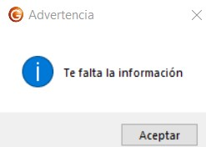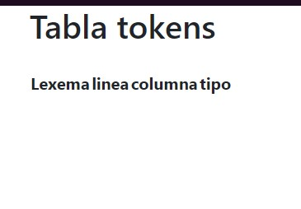

## Resultado de un partido:



Este será el proceso realizado, y al ir al reporte, estará vació.

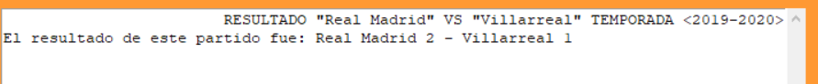

Para visualizar los tokens de nuestro respectivo mensaje deberemos de dar click en el siguiente botón.

Esto nos dará los tokens de visualización para su uso.



Si se ingresa mal un token a la consola se puede limpiar con el siguiente botón.

## Resultados de una jornada



Este será el proceso realizado, y al ir al reporte, estará vació.



Para visualizar los tokens de nuestro respectivo mensaje deberemos de dar clic en el siguiente botón.

Este registra todos nuestros registros.

Esto nos dará los tokens de visualización para su uso.



Si se ingresa mal un token a la consola se puede limpiar con el siguiente botón.

## Total, de goles en una temporada:



Este será el proceso realizado, y al ir al reporte, estará vació.



Para visualizar los tokens de nuestro respectivo mensaje deberemos de dar clic en el siguiente botón.

Este registra todos nuestros registros.

Esto nos dará los tokens de visualización para su uso.



Si se ingresa mal un token a la consola se puede limpiar con el siguiente botón.

## Tabla general de temporada



Este será el proceso realizado, y al ir al reporte, estará vació.



Para visualizar los tokens de nuestro respectivo mensaje deberemos de dar clic en el siguiente botón.

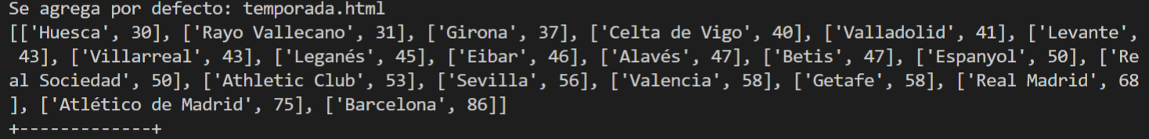

Este registra todos nuestros registros.

Esto nos dará los tokens de visualización para su uso.



Si se ingresa mal un token a la consola se puede limpiar con el siguiente botón.

## Temporada de un equipo



Este será el proceso realizado, y al ir al reporte, estará vació.



Para visualizar los tokens de nuestro respectivo mensaje deberemos de dar clic en el siguiente botón.

Este registra todos nuestros registros.

Esto nos dará los tokens de visualización para su uso.



Si se ingresa mal un token a la consola se puede limpiar con el siguiente botón.

## TOP de equipos



Este será el proceso realizado, y al ir al reporte, estará vació.



Para visualizar los tokens de nuestro respectivo mensaje deberemos de dar clic en el siguiente botón.



Este registra todos nuestros registros.

Esto nos dará los tokens de visualización para su uso.



Si se ingresa mal un token a la consola se puede limpiar con el siguiente botón.

## Salida del bot:



Este será el proceso realizado, y al ir al reporte, estará vació.

Esta opción nos dará un saludo, y nos sacara del programa

Este registra todos nuestros registros.